**«Образование XXI века. Каким оно должно быть?»: итоги 2008-2009 учебного года, перспективы развития**

Каким должно быть общее образование, чтобы обеспечить решение стоящих перед ним задач? Как оно должно вписываться в общую систему образования и самореализации российских граждан? Эти и многие вопросы обсуждались участниками школьной педагогической конференции «Образование XXI века. Каким оно должно быть?», проходившей11 сентября 2009 года на базе Панаевской школы-интерната.

В работе конференции приняли участие педагогические работники МОШИ «Панаевская школа-интернат среднего (полного) общего образования», МДОУ «Красная Шапочка», родительская общественность.

Участников конференции приветствовал исполняющий обязанности директора Панаевской школы-интерната Ю.М. Прудников. В ходе работы педагогической конференции прозвучали выступления заместителей директора по методической работе, учебно-воспитательной, воспитательной, а также педагогических работников детского сада «Красная Шапочка». Докладчики осветили основные задачи и ключевые направления развития общего образования, обозначенные в проекте Национальной образовательной инициативы «Наша новая школа», довели до сведения присутствующих информацию об итогах работы школы-интерната и детского сада, о задачах на новый учебный год.

О дошкольном образовании в интересах устойчивого развития ребенка рассказала Аскарова А.Ю., заведующая по воспитательно-образовательной работе детского сада «Красная Шапочка».

Акинина С.А., заведующая школьной библиотекой, осветила вопрос о формировании регионального комплекта учебных пособий.

В связи с переходом педагогического коллектива Панаевской школы-интерната на решение новой проблемы школы актуальной была информация о требованиях к обновлению образовательных стандартов и развитии ключевых компетенций учащихся как средстве повышения качества образования, подготовленная Нарычи Н.О., заместителем директора по учебно-воспитательной работе. Она акцентировала внимание участников педагогической конференции на том, что если исходить из обозначенной проблемы, то можно выработать тактику и стратегию её решения: как, с помощью каких способов и средств, методов и технологий каждый педагог может развивать ключевые компетенции обучающихся с целью повышения результативности обучения, повышения качества образования в Панаевской школе-интернате.

Об итогах работы в рамках мероприятий, направленных на поддержку талантливых детей, рассказала **Т.А. Ничкова**. Заместитель директора по методической работе отметила, что в качестве приоритетных направлений работы Панаевской школы-интерната определены следующие: поддержка талантливой молодёжи, совершенствование содержания образования, развитие и внедрение в учебно-воспитательный процесс новых информационных и педагогических технологий, методов обучения, создание системы целенаправленного выявления и отбора одарённых детей, стимулирование инициативы и творчества педагогических работников, активизация научно-исследовательской деятельности, поисковой работы.

О профессиональном самоопределении как одном из условий успешной социализации личности подростка рассказала Ядрышникова О.В., заместитель директора по воспитательной работе. В частности докладчик отметила, что стратегической целью социального развития страны является формирование гражданского общества и построение правового государства, формировать которое предстоит социально активным гражданам. Именно воспитание активных, инициативных детей, способных находить нестандартные решения, имеющих высокий уровень социализации и готовности к профессиональной деятельности определен Концепцией модернизации образования до 2015 года, национальной образовательной инициативой «Наша Новая школа» и реализуется в Панаевской школе-интернате, на базе которой второй год функционирует муниципальная экспериментальная площадка по теме «Профессиональное самоопределение как одно из условий успешной социализации личности подростка».

О формах работы, направленной на развитие учительского потенциала, об аттестации педагогических и руководящих работников в новой форме говорилось в выступлении **Ничковой Т.А.,** заместителя директора по методической работе.

Информацией о сотрудничестве семьи и образовательных учреждений села поделилась Шарипова С.Т., воспитатель детского сада «Красная Шапочка».

Интерес присутствующих вызвала презентация методического сборника «Ступени детства», в ходе которой Бородина Г.А., заместитель директора по учебно-воспитательной работе начальной школы, осветила вопрос о преемственность в работе «Детский сад – начальная школа».

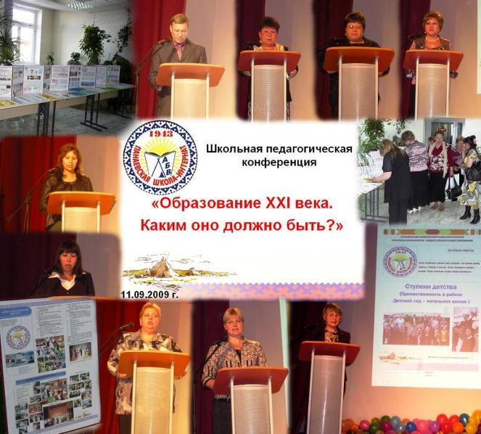С поздравительным словом в адрес участников школьной педагогической конференции «Образование XXI века. Каким оно должно быть?» выступила Вануйто Г.И., кандидат филологических наук, заведующая кафедрой «Развитие национально-регионального образования» ЯНОИПКРО.

Педагогическая конференция прошла на хорошем организационном уровне. Методической службой школы-интерната была проделана большая подготовительная работа: продумана тематика выступлений, издана программа конференции, организована работа методической выставки «Из опыта работы».

В работе конференции приняло участие более 40 человек, включая представителей родительской общественности. Участники педагогической конференции отметили ее практическую направленность, значимость и своевременность для организации учебно-воспитательного процесса.

**Юнкоры «Пресс-центра»: Пырирко Антонина, Хороля Наталья**

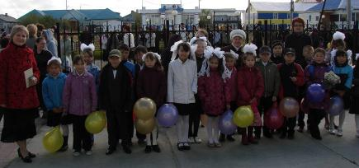**Руководитель: Ничкова Т.А.**